**СТАРШАЯ ГРУППА**

**Тема недели: «Осень в лесу. Грибы и ягоды».**

**с 05.10.2020 по 09.10.2020 г.**

**Четверг 08.10.2020 г.**

**1.Речевая деятельность.** Тема: Заучивание стихотворения Е. Благининой «Посидим в тишине».

**Материалы и оборудование:** большой лист бумаги в форме круга диаметром 50 см любого мягкого тона, наборы цветной бумаги.

**Организационный момент.**

*Воспитатель читает стихотворение Е. Благининой «Посидим в тишине» сначала полностью, затем часть, проговаривает и заучивает её с детьми.*

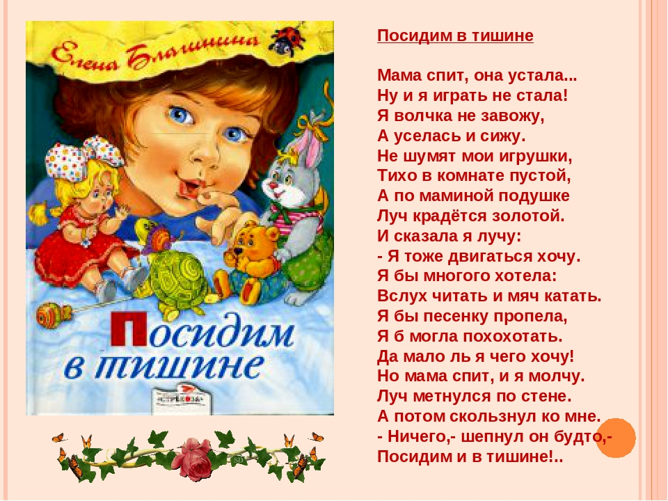

**Подвижная игра «Ветерок на полянке».**

*Дети выполняют физические упражнения под веселые стихи.*

Ветер дышит, дышит  *(Руки вверх – глубокий вдох.*

И деревья все колышет.  *Затем – в стороны, взмах кистями.*

Ветер тише, тише,  *Снова вверх – глубокий вдох.*

А деревья выше, выше.  *И вниз, продолжительный выдох.)*

Сядем тише, тише.

На лужайке по ромашкам

Жук летал в цветной рубашке,

На лужайке по ромашкам

Жук летал в цветной рубашке.

Жу-жу-жу, жу-жу-жу,

Я с ромашками дружу.

Тихо на ветру качаюсь,

Низко-низко наклоняюсь.

**2. Изобразительная деятельность.**

Выполнение аппликации «Блюдо с фруктами».

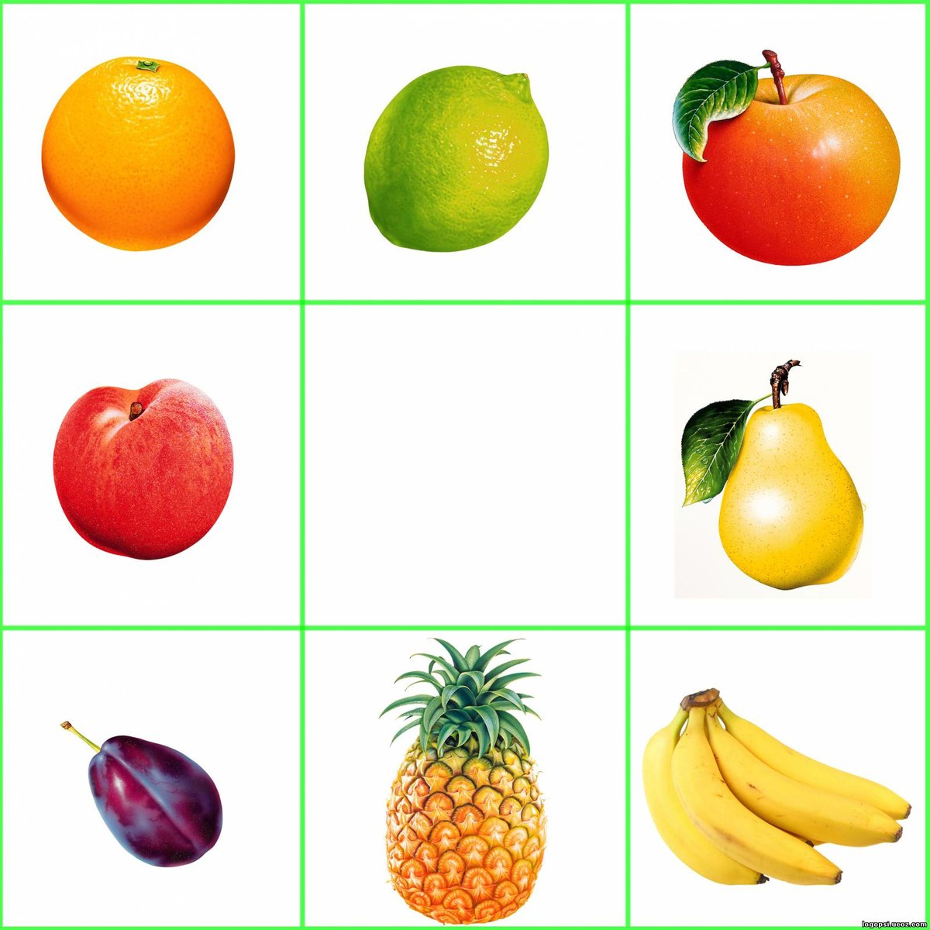

*Дети рассматривают муляжи фруктов (яблоки, груши, сливы, персики, виноград), уточняют их форму и характерные особенности, выясняют, как можно вырезать яблоко, грушу. Педагог показывает приемы вырезывания, поясняя, как придать силуэту фруктов большее сходство. Затем дети самостоятельно вырезают любые несколько фруктов и наклеивают их на лист бумаги.*

**Рефлексия.**

– Какое стихотворение мы выучили?

– Нравится ли вам это стихотворение? Почему?

– В какую игру мы играли?

– Какую аппликацию мы делали?

**3.Физическая культура.**

Октябрь

НОД №13 по физической культуре в старшей группе (Пензулаева Л.И.)

Тема: «Осенние фантазии»

|  |  |  |  |
| --- | --- | --- | --- |
| Задачи | Содержание НОД | Дозировка | Методические  указания |
| Продолжать отрабатывать навык ходьбы с изменением темпа движения по сигналу воспитателя; бег врассыпную; развивать координацию движений и глазомер при метании мяча в цель; упражнять в подлезании под дугу с сохранением устойчивого равновесия.  **Пособия.**  Мячи (диаметр 6—8 см) по количеству детей, 4—6 дуг, 6——8 набивных мячей. | **1 часть.** Ходьба в колонне по одному, по сигналу воспитателя ходьба в медленном темпе (на редкие удары в бубен) и в быстром (на частые удары в бубен), в чередовании. Бег врассыпную с остановками по сигналу воспитателя: при слове «Аист!» дети должны встать на одну ногу, подогнув вторую, при слове «Зайцы!» — выполнить три прыжка подряд.  **2 часть. Общеразвивающие упражнения с малым мячом.**  1. И. п.: основная стойка, мяч в правой руке. 1—2— поднять руки через стороны вверх, переложить мяч над головой в другую руку; 3—4 - вернуться в исходное положение. То же левой рукой  2. И. п.: ноги на ширине плеч, мяч в правой руке. 1— руки вперед; 2— поворот туловища вправо с отведением руки с мячом вправо; 3— руки вперед, переложить мяч в левую руку; 4— вернуться в исходное положение  3. И. п.: ноги на ширине ступни, мяч в правой руке. 1—2 - присесть, руки вперед, переложить мяч в другую руку; 3—4 - вернуться в исходное положение  4. И. п.: стоя на коленях, мяч в правой руке. 1—4— прокатить мяч вправо вокруг себя, поворачиваясь и следя за ним; 5—8— то же влево  5. И. п.: лежа на спине, мяч в обеих руках за головой. 1—2— поднять правую прямую ногу, коснуться мячом носка правой ноги; 3—4— вернуться в исходное положение. То же к левой ноге  6. И. п.: основная стойка, мяч в левой руке. Прыжки на двух ногах, на правой и левой (попеременно), под счет воспитателя 1—12..  7. И. п.: основная стойка, мяч в правой руке. 1— руки в стороны, отставить правую (левую) ногу назад на носок; 2— вернуться в исходное положение  **Основные виды движений**.  **1. Метание мяча в горизонтальную цель** правой и левой рукой с расстояния 2 м  **2. Лазанье** — подлезание под дугу прямо и боком (в группировке), не касаясь руками пола  **3. Ходьба с перешагиванием через набивные мячи**, руки на поясе, голову и спину держать прямо, носок оттянуть, за предметы не задевать  В две линии, параллельно одна другой, воспитатель ставит по две дуги, напротив каждой кладет набивные мячи (также в две линии 5—6 шт.) на расстоянии 40 см. дети выстраиваются в две шеренги, а после показа и объяснения перестраиваются в две колонны и выполняют упражнения в подлезании и равновесии поточным способом.  Основное внимание воспитатель уделяет тому, чтобы при подлезании дети хорошо группировались и не задевали за верхний край обода, при выполнении упражнения на равновесие выполняли ходьбу переменным шагом, т. е. правой и левой ногой, сохраняя равновесие и удерживая правильную осанку.  **Подвижная игра «Удочка»**  **3 часть.** Ходьба в колонне по одному. | 5-7р.  6-8 р.  5-6 р.  6 р.  2-3 р.  5-6 р.  4-5 р.  3-4 р.  3-4 р. | ОВД |